Министерство образования Республики Беларусь
Учреждение образования «Белорусский государственный университет
информатики и радиоэлектроники»

Факультет Компьютерного Проектирования
Кафедра программного обеспечения информационных технологий
Дисциплина: Компьютерные системы и сети

ОТЧЁТ
к лабораторной работе №5
на тему
«Файловое хранилище»

Выполнил: Проверил:
ст. гр.4109012 Болтак С.В.
Державская Л.В.

Минск 2026
1. При запуске программы создается папка Storage, если она еще не была создана.
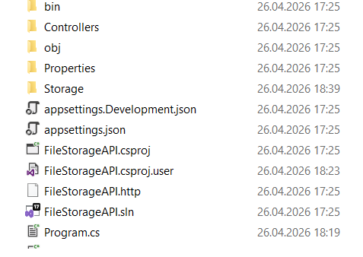

2. Тестирование осуществляется с помощью программы Postman. Сервер запускается на http://localhost:5200. Все запросы к файловому хранилищу строятся относительно этого адреса.

3. Загрузка файла в хранилище методом PUT
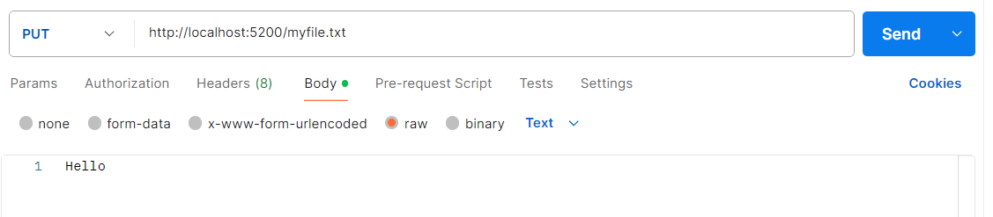
Ответ:
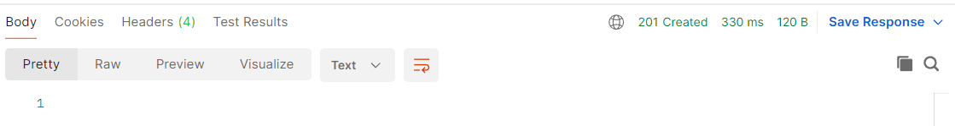
В WireShark:
Созданный файл в папке хранилища:
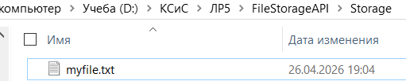
4. Получение этого файла из хранилища с помощью метода GET
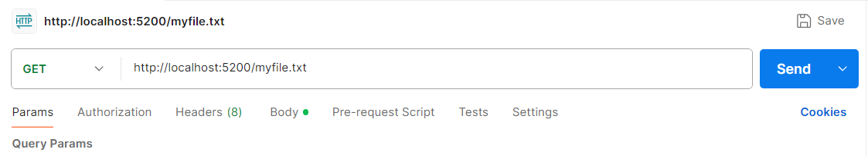
Ответ:
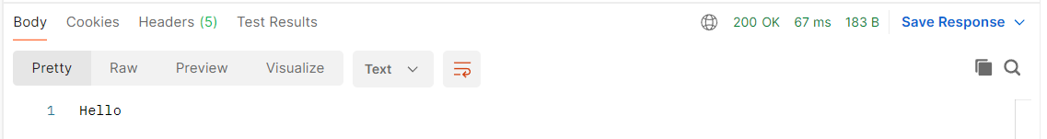
Содержание файла
В WireShark:

5. Добавление файла с созданием новой папки test внутри хранилища
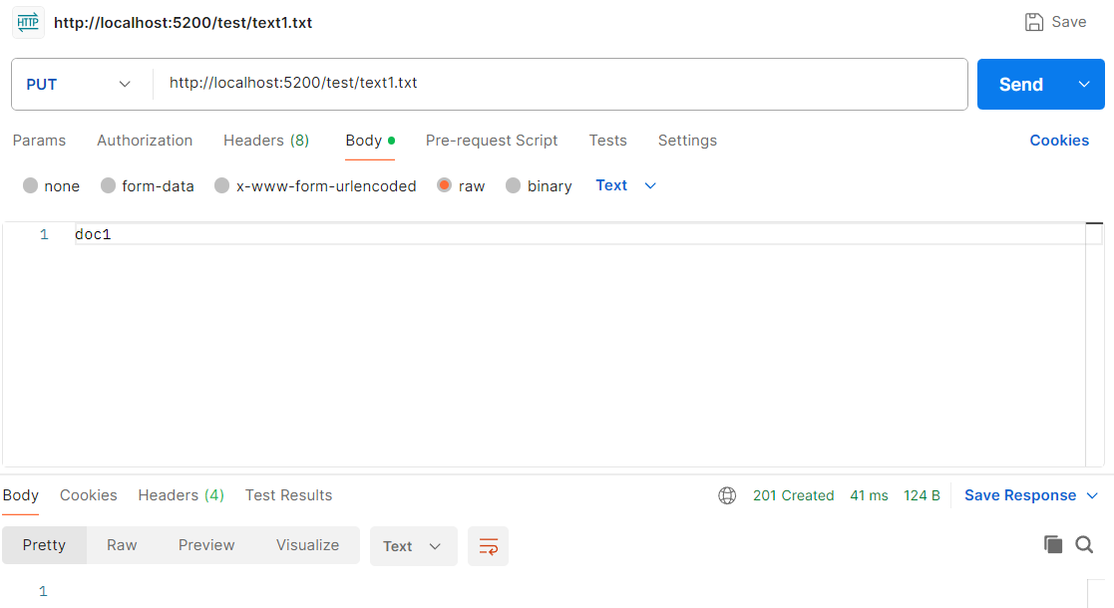
В WireShark:
Созданная папка в папке хранилища:
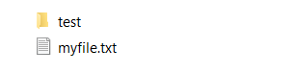
6. Создание второго файла в этой папке
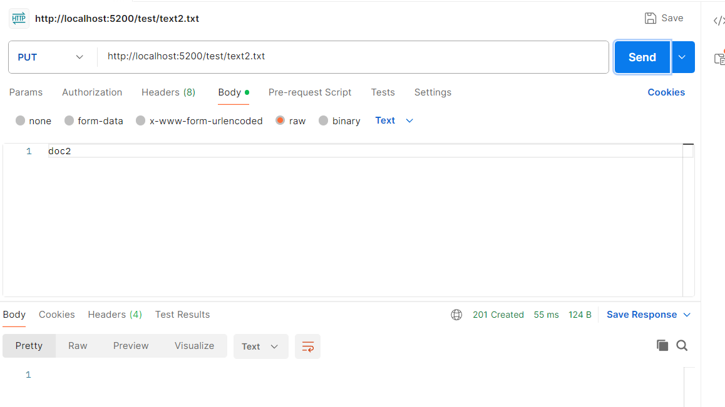
В WireShark:
Содержание папки test в хранилище:
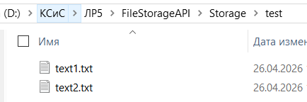

7. Получение папки (списка файлов в ней) test с помощью метода GET
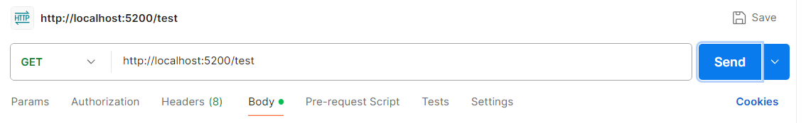

Ответ в формате JSON:
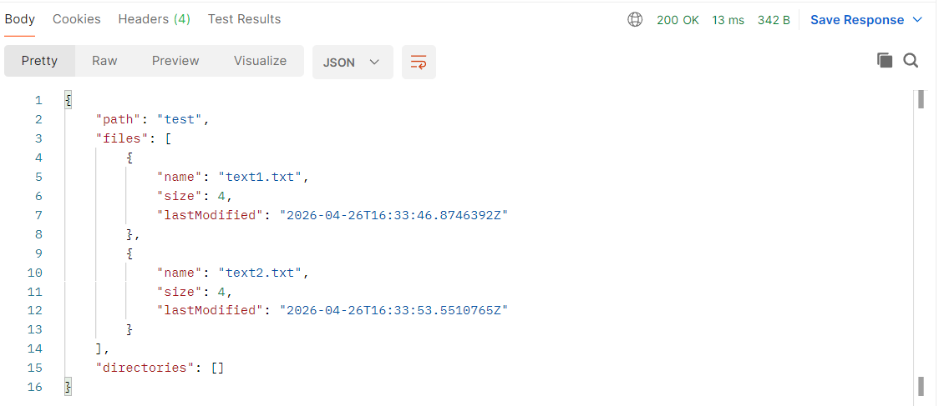
В WireShark:

8. Получение информации о файле (заголовки) методом HEAD
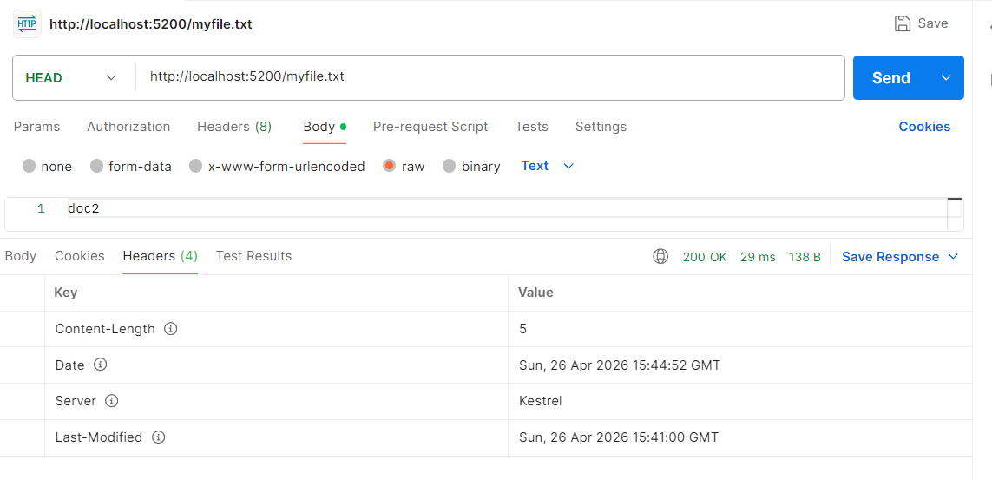
В WireShark:

9. Удаление файла из хранилища с помощью метода DELETE
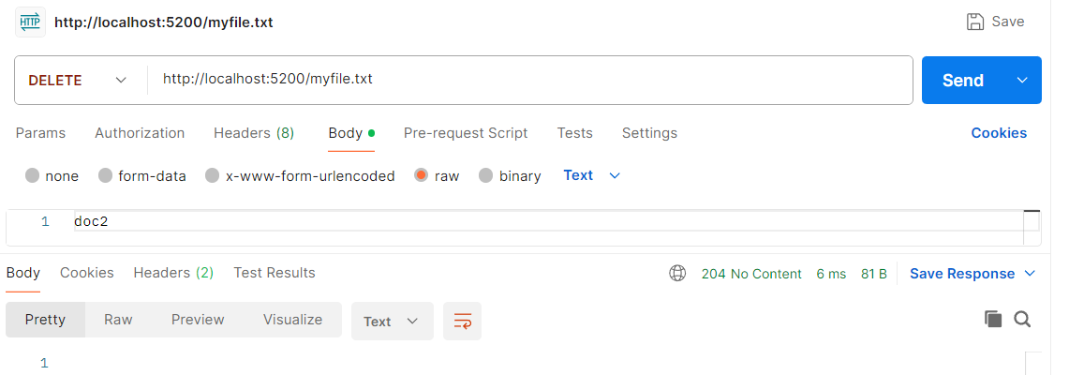
В WireShark:
Содержание хранилища после удаления myfile.txt:
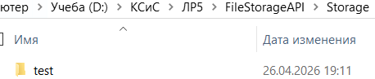

10. Повторное удаление уже удаленного файла из хранилища с помощью метода DELETE
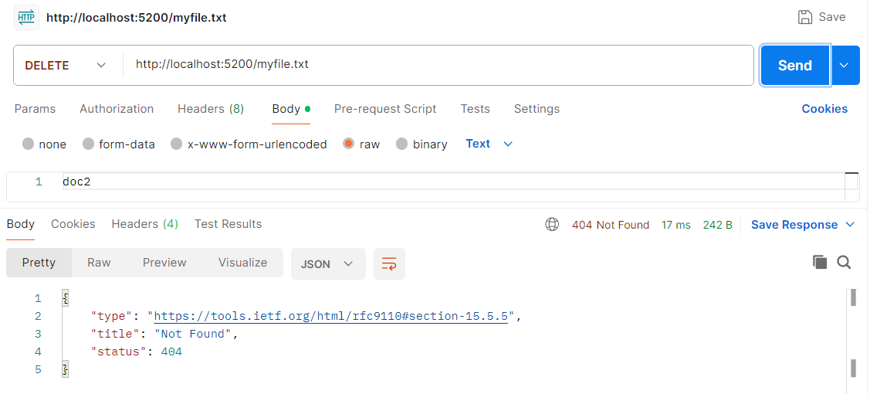
Файл не найден (так как уже удален).
В WireShark:

11. Получение списка файлов папки test через браузер
В поисковую строку было введено: http://localhost:5200/test

Был получен JSON-ответ с содержанием этой папки (то же самое, что и в пункте 7 этого отчета):
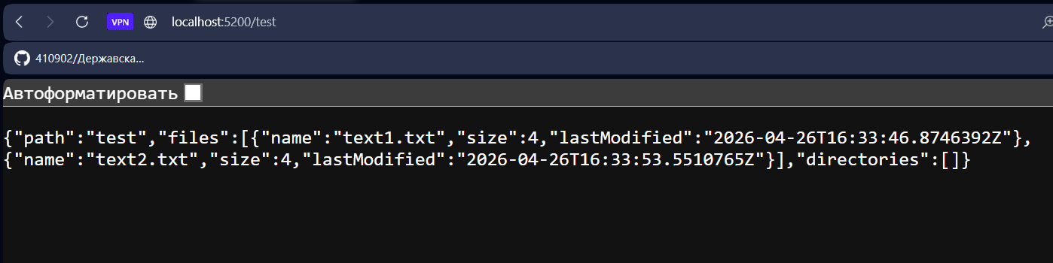
Второй файл text2.txt
Первый файл text1.txt

